2º curso / 2º cuatr.  Grados Ing. Inform. |  | Arquitectura de Computadores (AC)  Cuaderno de prácticas.  Bloque Práctico 2. Programación paralela II: Cláusulas OpenMP  Estudiante (nombre y apellidos): QUINTÍN MESA ROMERO  Grupo de prácticas y profesor de prácticas:

Ejercicios basados en los ejemplos del seminario práctico
- (a) Añadir la cláusula default(none) a la directiva parallel del ejemplo del seminario shared-clause.c? ¿Qué ocurre? ¿A qué se debe? (b) Resolver el problema generado sin eliminar default(none). Incorporar el código con la modificación al cuaderno de prácticas. (Añadir capturas de pantalla que muestren lo que ocurre)
RESPUESTA:
El error que se produce es el siguiente:
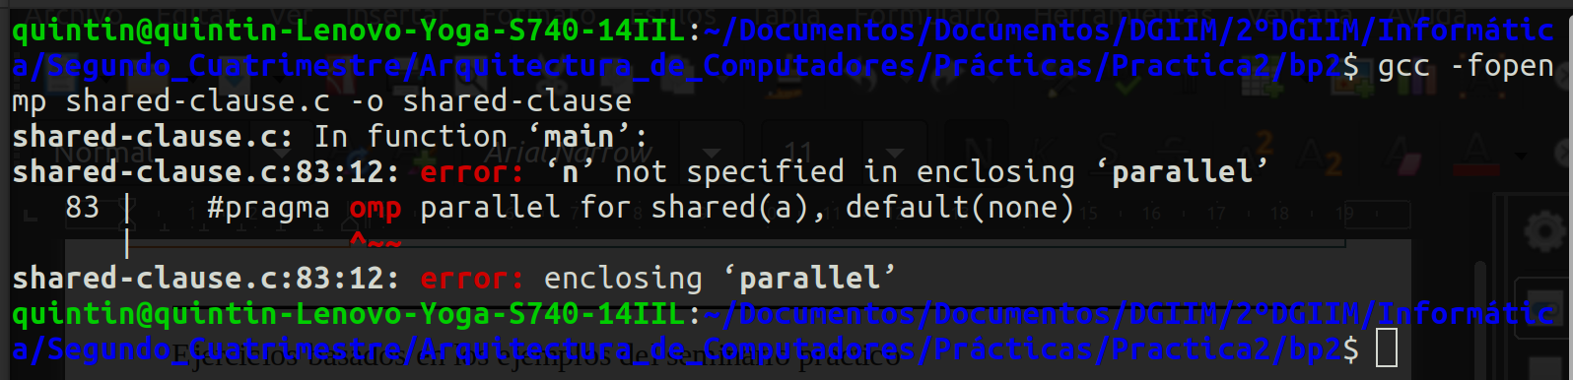

Se debe a que no se ha incluido la variable n a la cláusula shared. Para solucionarlo, simplemente se añade a los parámetros de shared: (a,n)

CAPTURA CÓDIGO FUENTE: shared-clauseModificado.c
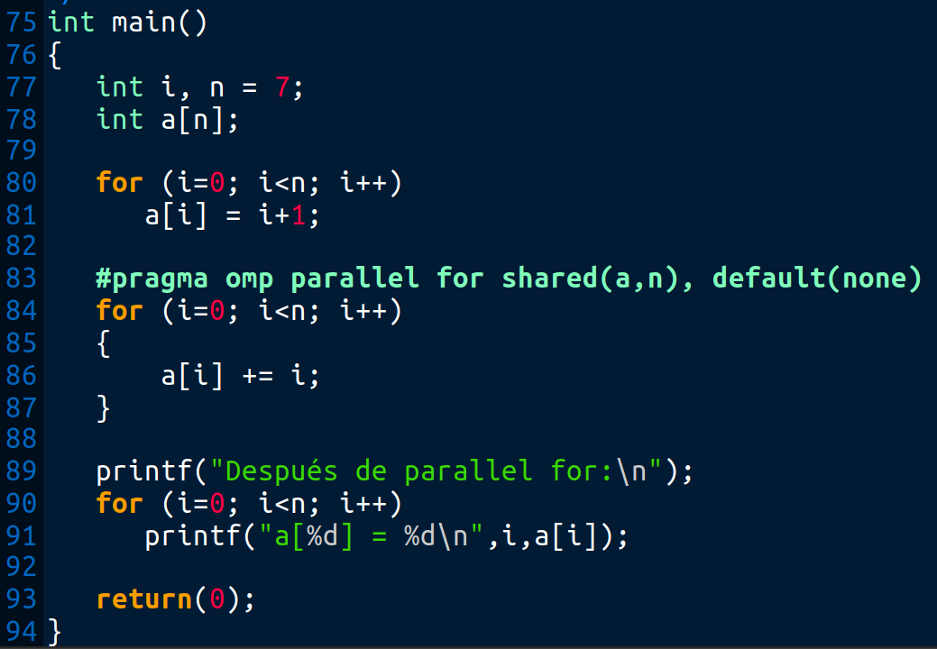

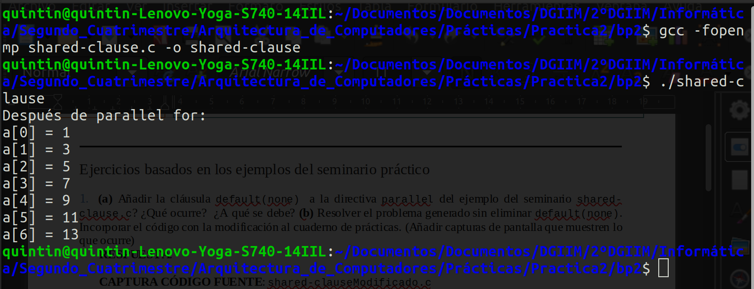

- (a) Añadir a lo necesario a private-clause.c para que imprima suma fuera de la región parallel. Inicializar suma dentro del parallel a un valor distinto de 0. Ejecutar varias veces el código ¿Qué imprime el código fuera del parallel? (mostrar lo que ocurre con una captura de pantalla) Razonar respuesta. (b) Modificar el código del apartado (a) para que se inicialice suma fuera del parallel en lugar de dentro ¿Qué ocurre? Comparar todo lo que imprime el código ahora con la salida en (a) (mostrar la salida con una captura de pantalla) Razonar respuesta.
(a) RESPUESTA:

Si inicializamos la suma dentro de la región de la directiva parallel, obtenemos una suma que no se corresponde con la correcta; es suma de valores basura.:
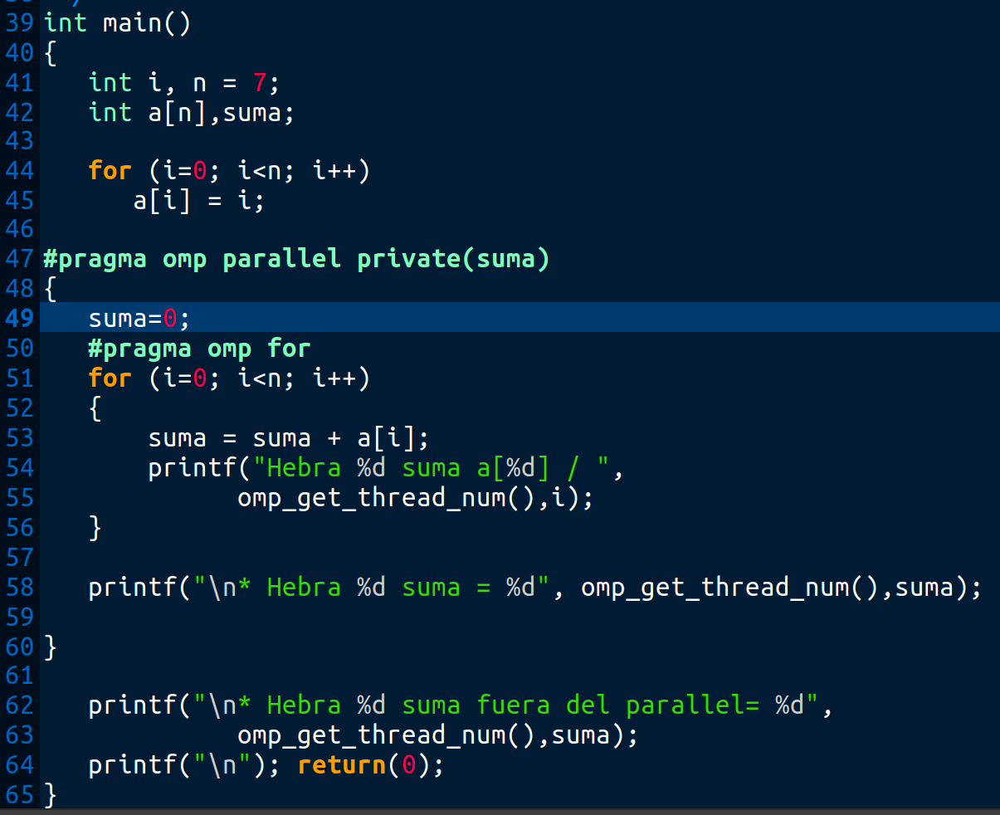

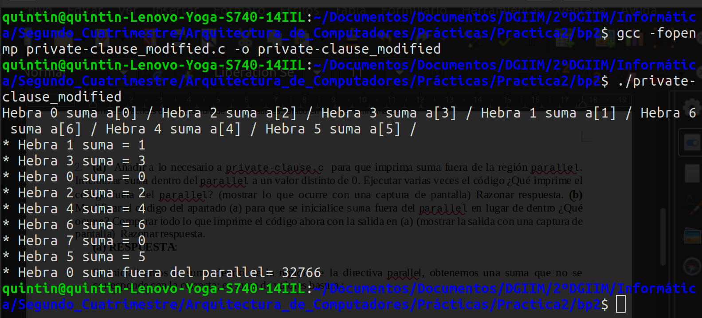

Esto se debe a que la directiva private, se limita a crear la variable y no a inicializarla también, por eso se obtienen valores basura. Para solucionar el problema, se inicializa la suma fuera del parallel.

(b) RESPUESTA:

CAPTURA CÓDIGO FUENTE: private-clauseModificado_b.c
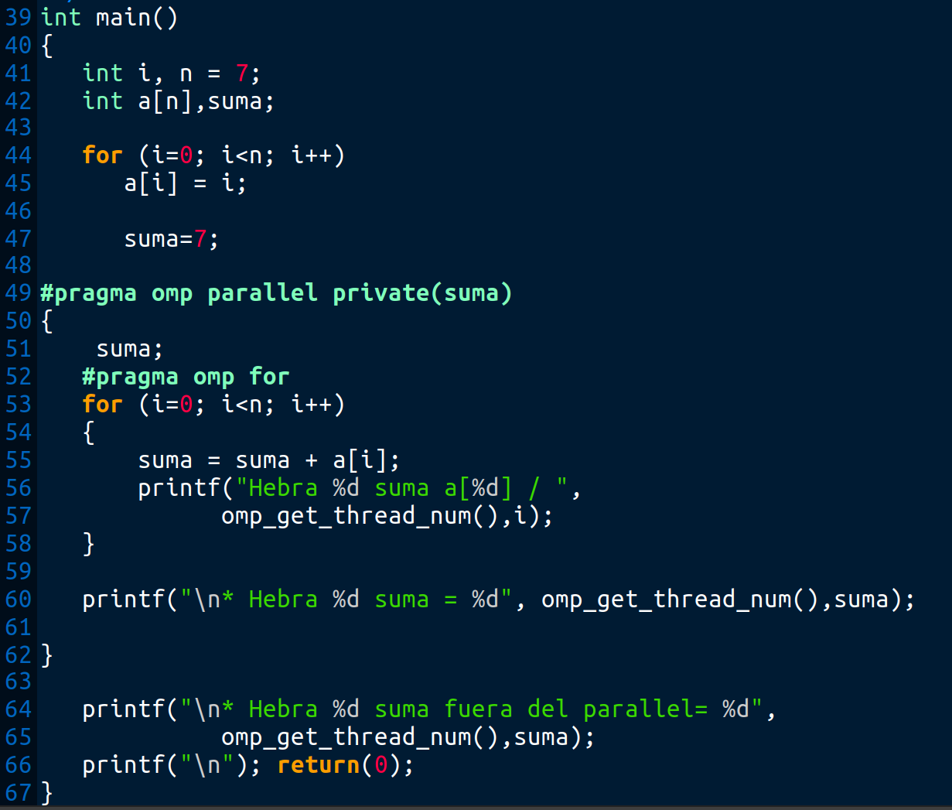

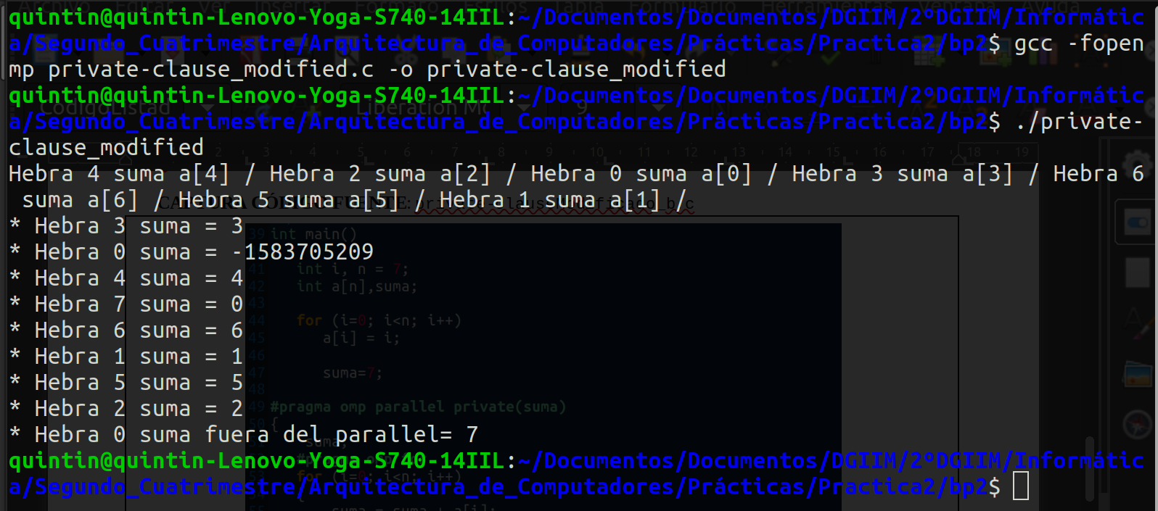

- (a) Eliminar la cláusula private(suma) en private-clause.c. Ejecutar el código resultante. ¿Qué ocurre? (b) ¿A qué es debido?
RESPUESTA:

CAPTURA CÓDIGO FUENTE: private-clauseModificado3.c
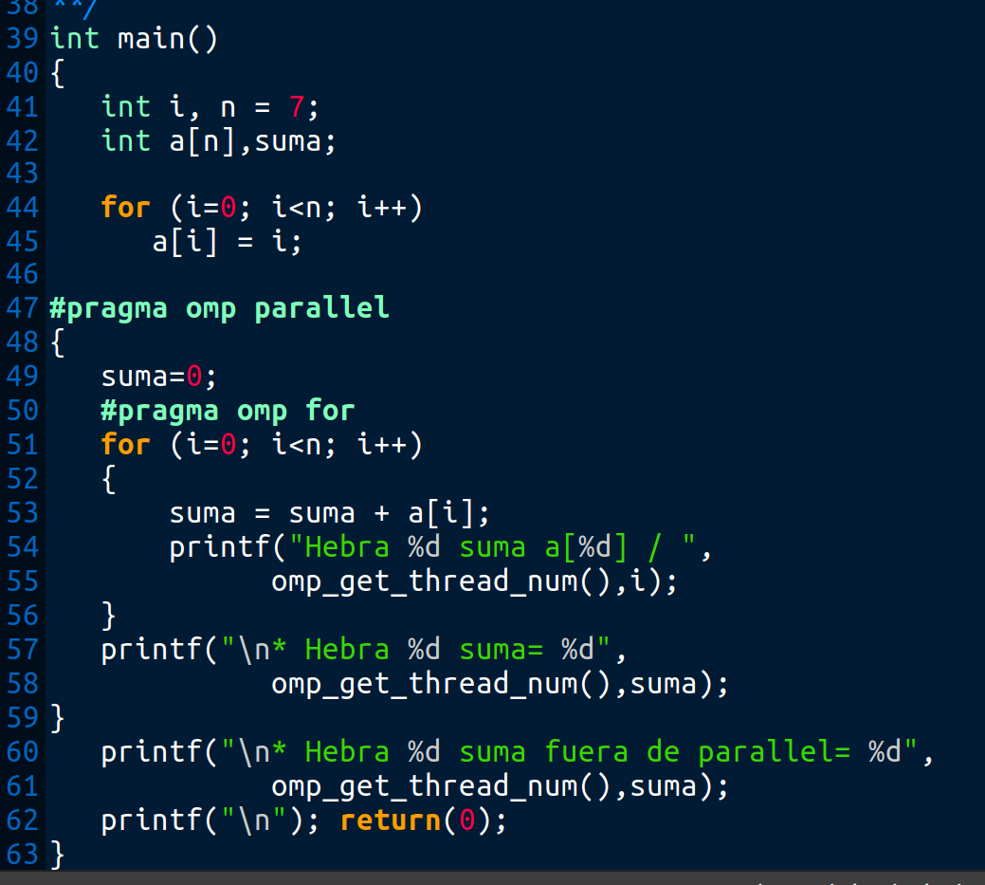

- En la ejecución de firstlastprivate.c de la pag. 21 del seminario se imprime un 6 fuera de la región parallel. (a) Cambiar el tamaño del vector a 10. Razonar lo que imprime el código en su PC con esta modificación. (añadir capturas de pantalla que muestren lo que ocurre). (b) Sin cambiar el tamaño del vector ¿podría imprimir el código otro valor? Razonar respuesta (añadir capturas de pantalla que muestren lo que ocurre).
(a) RESPUESTA:

Si cambiamos el tamaño del vector a 10, observamos que el valor de suma que se imprime fuera de la región parallel es 9 (cuando el tamaño era 7, se imprimía 6, como valor de la suma). Esto se debe a que, por un lado, firsprivate combina el private de la suma, con la inicialización de las variables del vector y last combina el private de suma con la copia, al salir de la región paralela, del valor de la última iteración.
Por eso, lo que se ve por pantalla es el valor de la ultima iteración.

CAPTURAS DE PANTALLA:

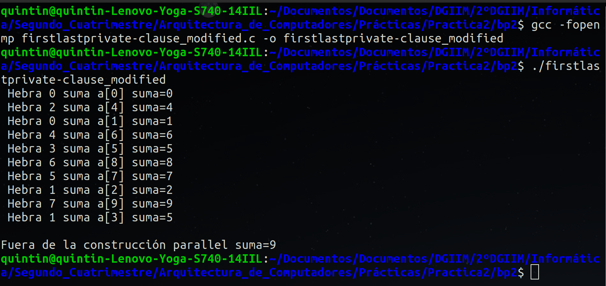

b) Si no se cambia el tamaño del vector, no se imprime otro valor de suma ya que, lo que se imprime es el valor de la última iteración. Es independiente este valor del tamaño del vector, porque, de una u otra forma lo que se imprime no es más que la última de las iteraciones, que, dado que por defecto en la directiva for se reparten las iteraciones de forma estática (a la 0 las primeras hebras, según el tamaño que sea, y así sucesivamente).

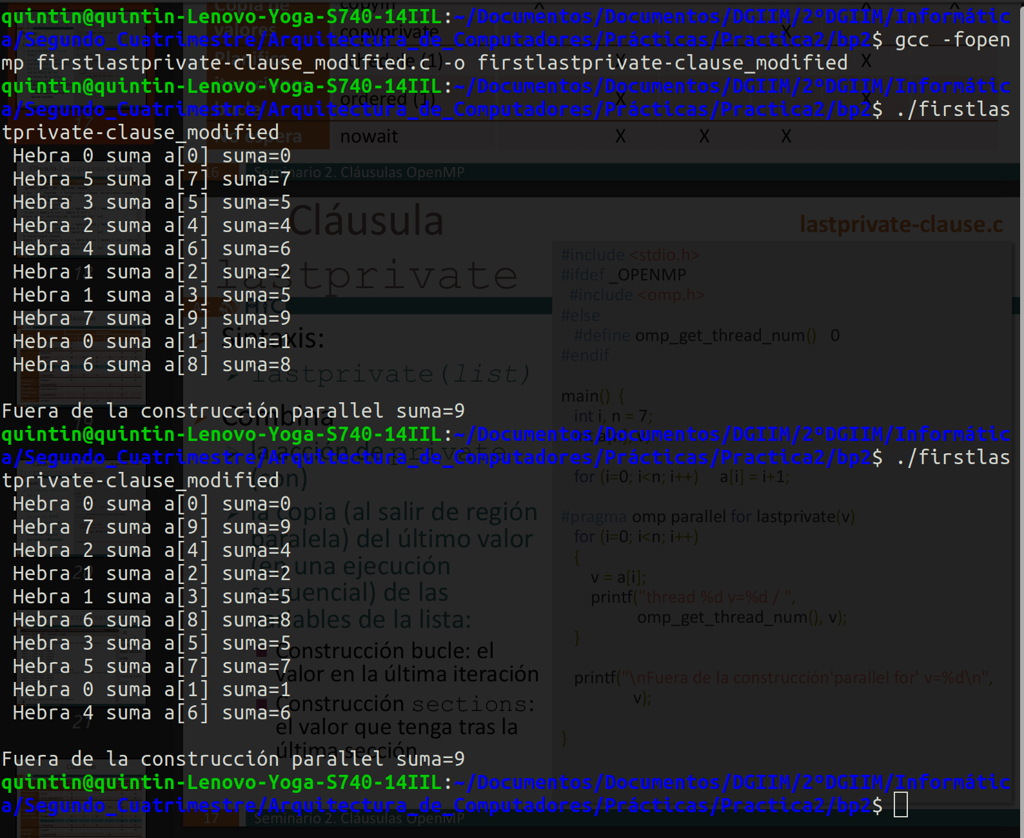

5. (a) ¿Qué se observa en los resultados de ejecución de copyprivate-clause.c cuando se elimina la cláusula copyprivate(a) en la directiva single? (b) ¿A qué cree que es debido? (añadir una captura de pantalla que muestre lo que ocurre)
RESPUESTA:
Lo que se obtiene al quitar la cláusula copyprivate(a) es lo siguiente:
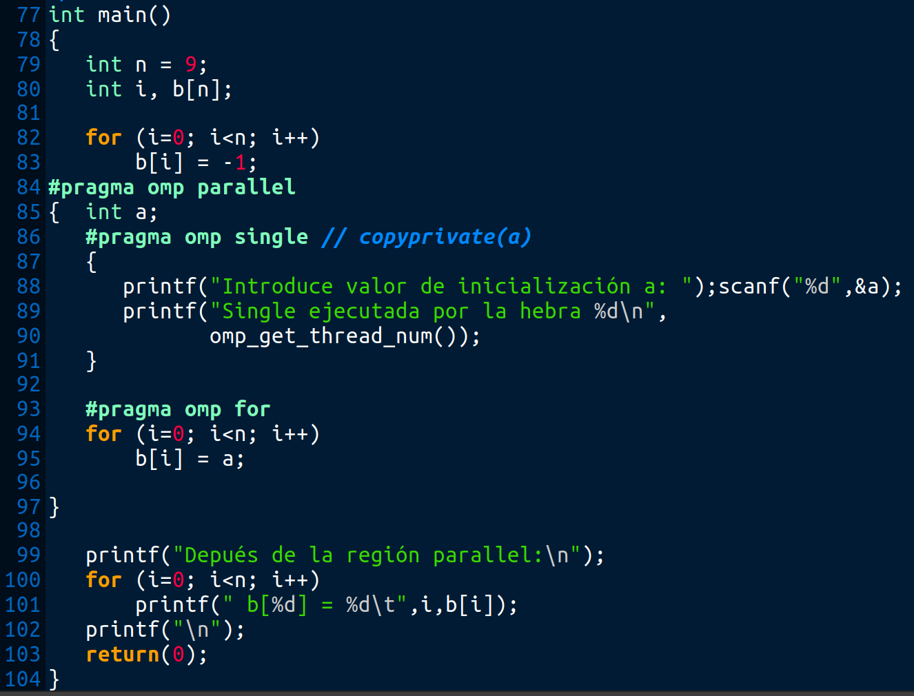

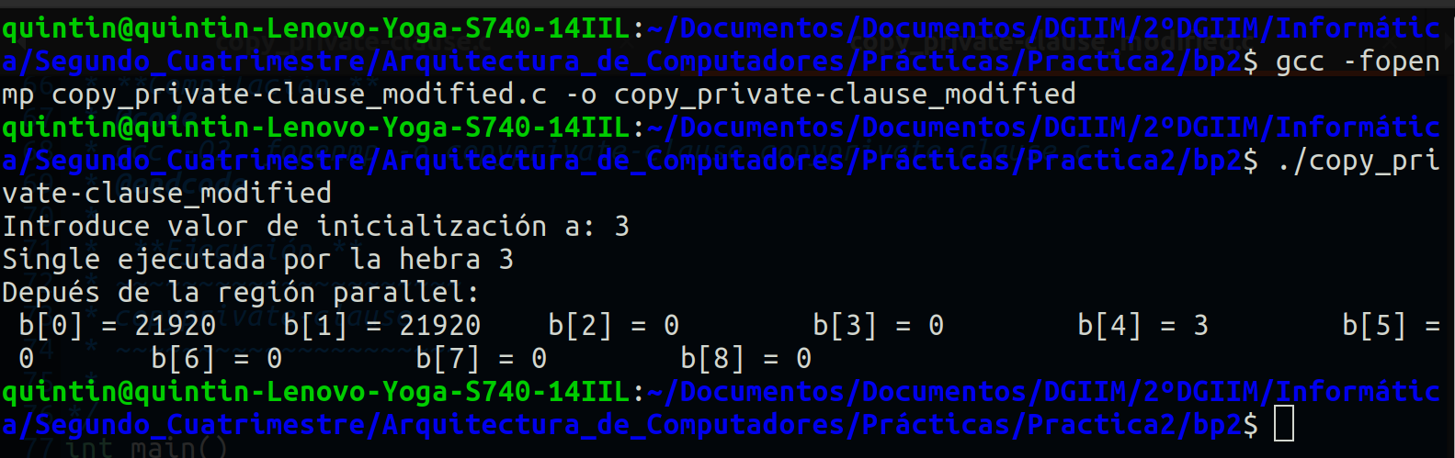

Como podemos observar, al quitar el copyprivate(a), estamos evitando que el valor de la variable privada del thread que ejecuta la región del single, se copie a las variables a del resto de threads, con lo cual, después de la región parallel, solo la hebra que ha ejecutado el single imprimirá el valor de b[i] = a, correctamente, las demás, han cogido valores basura.

- En el ejemplo reduction-clause.c sustituya suma=0 por suma=10. ¿Qué resultado se imprime ahora? Justifique el resultado (añada capturas de pantalla que muestren lo que ocurre)

RESPUESTA:

Si observamos, al sustituir suma=0 por suma=10, lo que se observa es que, el valor total de la suma, al final se ha incrementado en 10 unidades. Esto se debe a que la cláusula reduction mantiene el contenido de la variable antes de realizar la operación, y por lo tanto, la suma se hace correctamente, sólo que con el incremento de 10 unidades que hemos realizado.

CAPTURA CÓDIGO FUENTE: reduction-clauseModificado.c
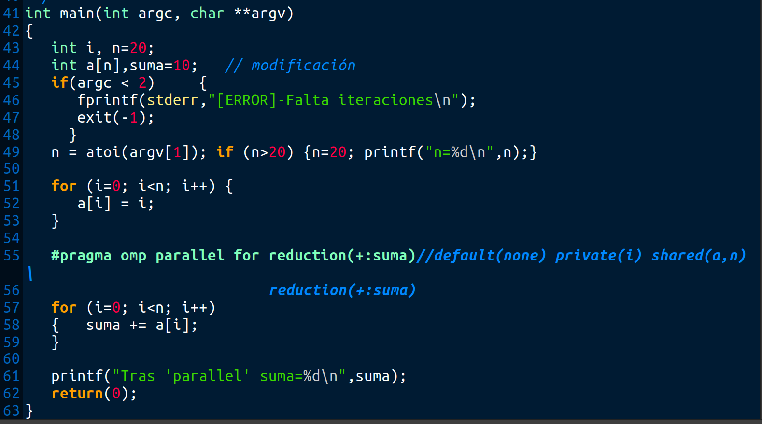
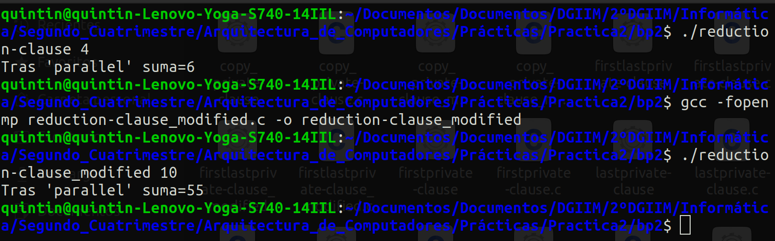

- En el ejemplo reduction-clause.c, elimine reduction() de #pragma omp parallel for reduction(+:suma) y haga las modificaciones necesarias para que se siga realizando la suma de los componentes del vector a en paralelo sin añadir más directivas de trabajo compartido (añada capturas de pantalla que muestren lo que ocurre).
RESPUESTA:

CAPTURA CÓDIGO FUENTE: reduction-clauseModificado7.c
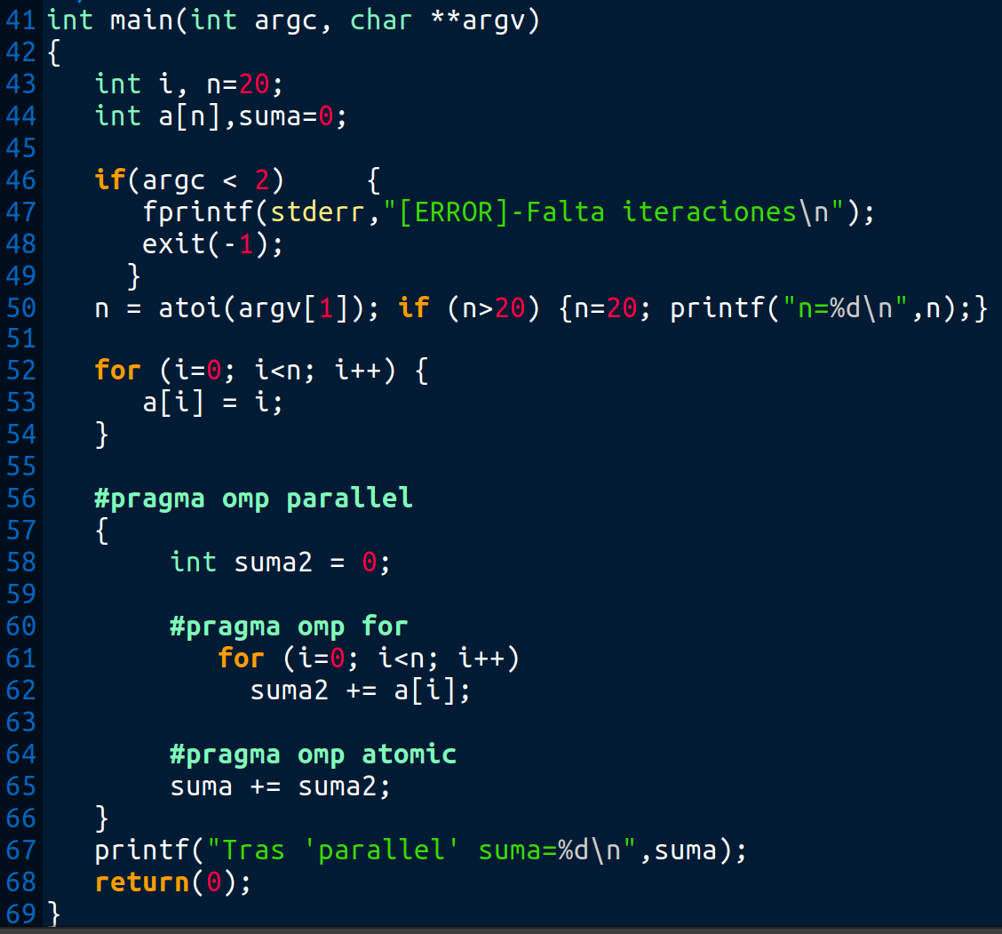
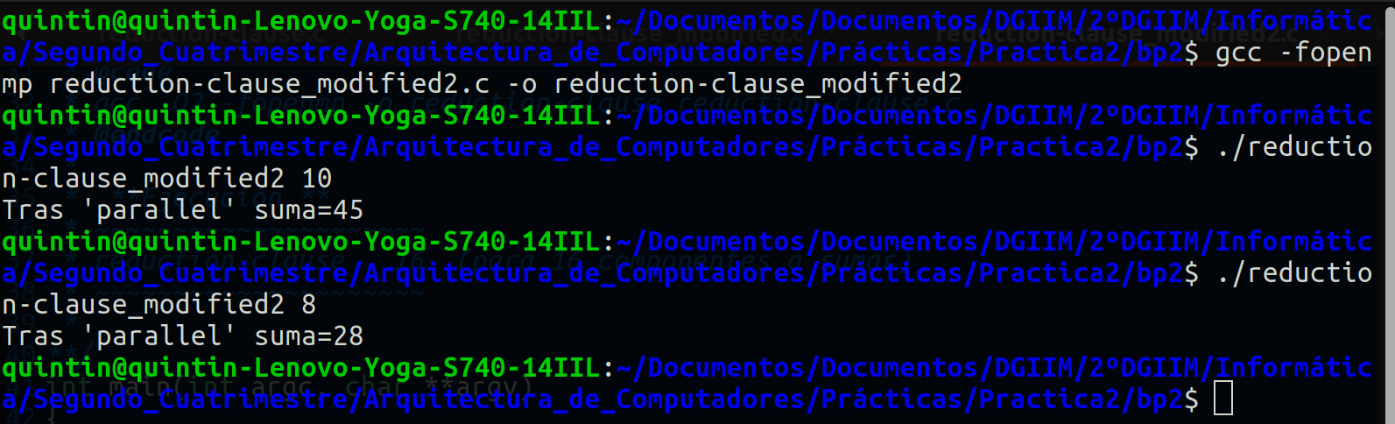

Resto de ejercicios (usar en atcgrid la cola ac a no ser que se tenga que usar atcgrid4)
- Implementar en paralelo el producto matriz por vector con OpenMP usando la directiva for. Partir del código secuencial disponible en SWAD. Debe implementar dos versiones del código (consulte la lección 5/Tema 2):
  - una primera que paralelice el bucle que recorre las filas de la matriz y
  - una segunda que paralelice el bucle que recorre las columnas.
Use las directivas que estime oportunas y las cláusulas que sean necesarias excepto la cláusula reduction. Se debe paralelizar también la inicialización de las matrices. Respecto a este ejercicio:
  - Anote en su cuaderno de prácticas todos los errores de compilación que se han generado durante la realización del ejercicio y explique cómo los ha resuelto (especifique qué ayudas externas ha usado o recibido).
  - Anote todos los errores en tiempo de ejecución que se han generado durante la realización del ejercicio y explique cómo los ha resuelto (especifique qué ayudas externas ha usado o recibido).
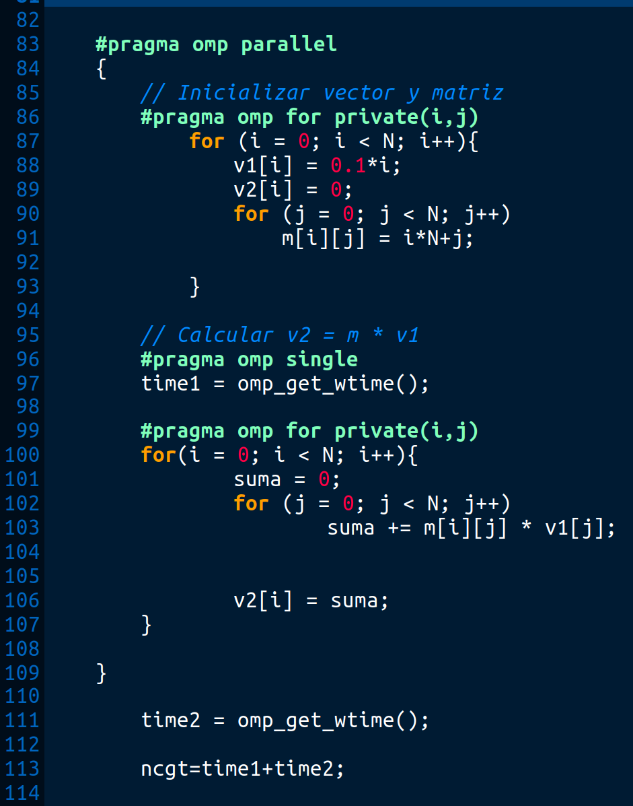
A)

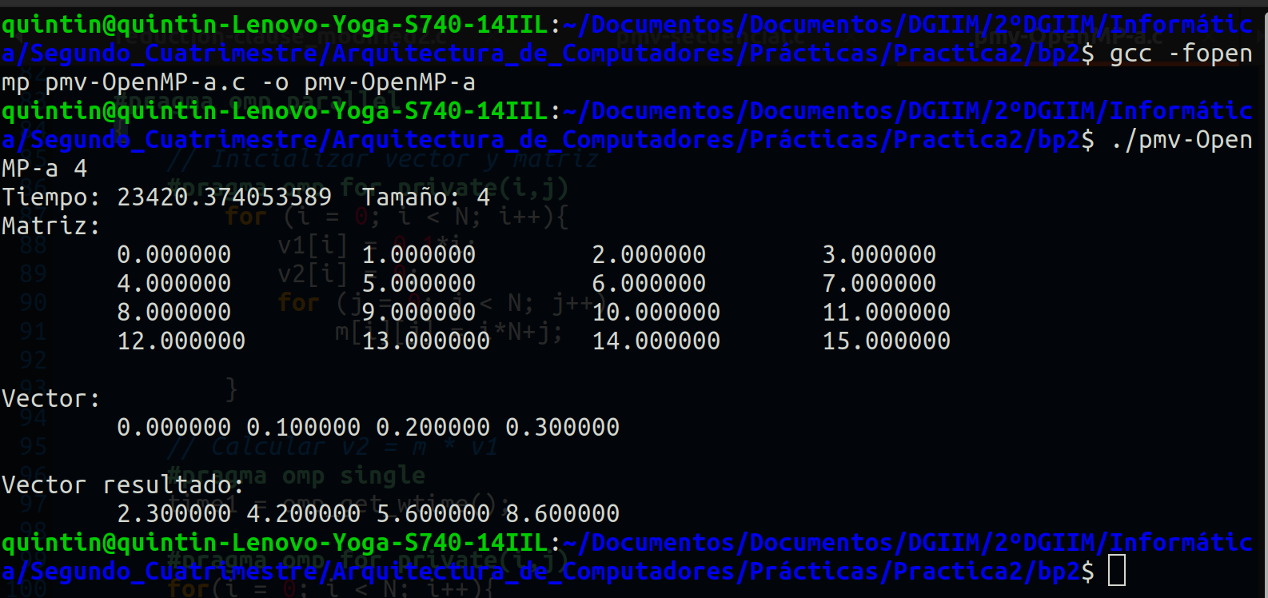
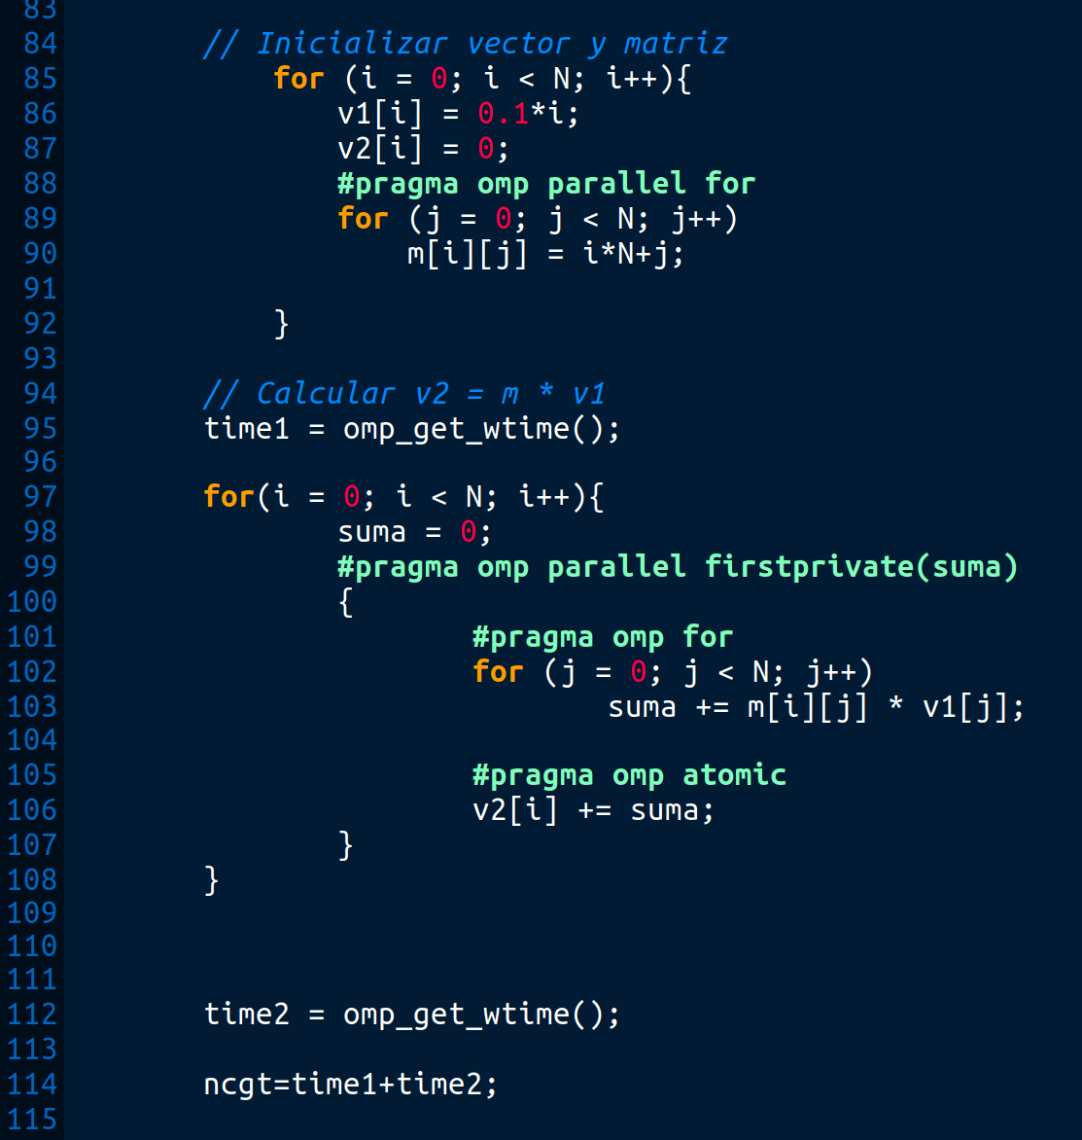
B)

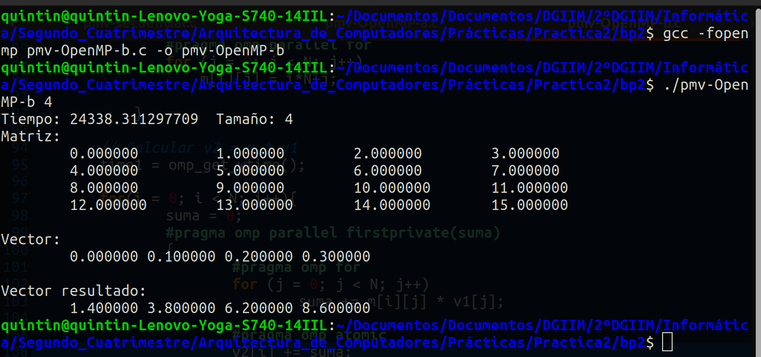
NOTAS: (1) el número de filas /columnas N de la matriz deben ser argumentos de entrada; (2) se debe inicializar la matriz y el vector antes del cálculo; (3) se debe asegurar que el programa calcula la suma correctamente imprimiendo todos los componentes del vector resultante, v2, para tamaños pequeños de los vectores (por ejemplo, N = 8 y N=11); (4) se debe imprimir sea cual sea el tamaño de los vectores el tiempo de ejecución del código que calcula el producto matriz vector, el número de hilos que usa y, al menos, el primer y último componente del resultado (esto último evita que las optimizaciones del compilador eliminen el código de la suma).

- A partir de la segunda versión de código paralelo desarrollado en el ejercicio anterior, implementar una versión paralela del producto matriz por vector con OpenMP que use para comunicación/sincronización la cláusula reduction. Respecto a este ejercicio:
  - Anote en su cuaderno de prácticas todos los errores de compilación que se han generado durante la realización del ejercicio y explique cómo los ha resuelto (especifique qué ayudas externas ha usado o recibido).
  - Anote todos los errores en tiempo de ejecución que se han generado durante la realización del ejercicio y explique cómo los ha resuelto (especifique qué ayudas externas ha usado o recibido).
CAPTURA CÓDIGO FUENTE: pmv-OpenmMP-reduction.c
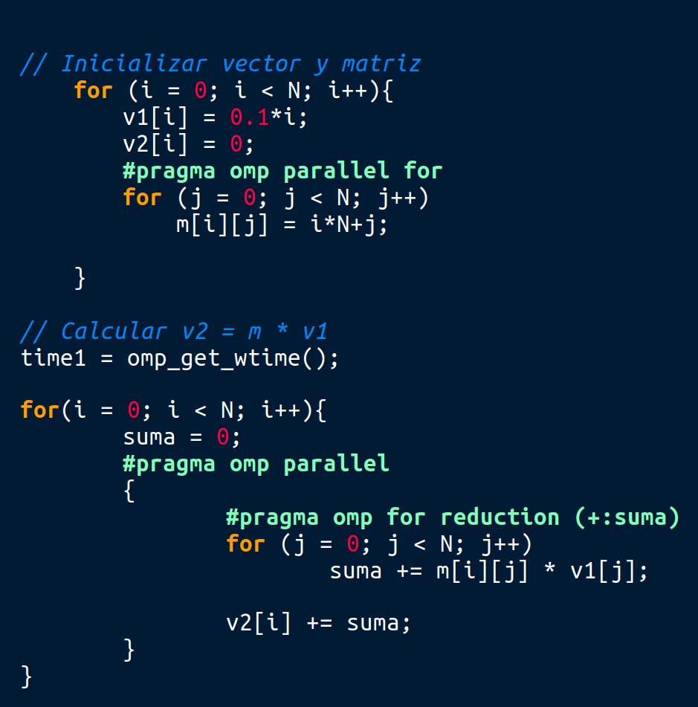

RESPUESTA: No hay errores.

CAPTURAS DE PANTALLA:

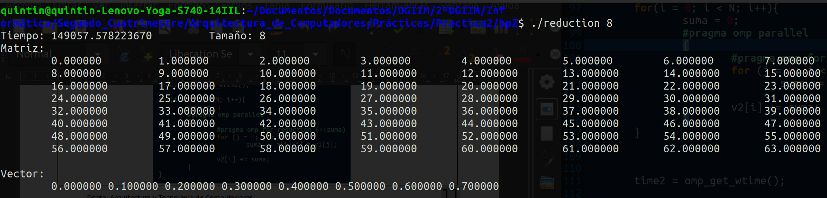

- Realizar una tabla y una gráfica que permitan comparar la escalabilidad (ganancia en velocidad en función del número de cores) en atcgrid4, en uno de los nodos de la cola ac y en su PC del mejor código paralelo de los tres implementados en los ejercicios anteriores para dos tamaños (N) distintos (consulte la Lección 6/Tema 2). Usar -O2 al compilar. Justificar por qué el código escogido es el mejor. NOTA: Nunca ejecute en atcgrid código que imprima todos los componentes del resultado.

Tabla 1. Tiempos de ejecución del código secuencial y de la versión paralela para atcgrid y para el PC personal
 | atcgrid1, atcgrid2 o atcgrid3 |  |  |  | atcgrid4 |  |  |  | PC
 | Tamaño= entre 5000 y 10000 |  | Tamaño= entre 10000 y 100000 |  | Tamaño= entre 5000 y 10000 |  | Tamaño= entre 10000 y 100000 |  | Tamaño= entre 5000 y 10000 |  | Tamaño= entre 10000 y 100000
Nº de núcleos (p) | T(p) | S(p) | T(p) | S(p) | T(p) | S(p) | T(p) | S(p) | T(p) | S(p) | T(p) | S(p)
Código Secuencial |  | ---- |  | ---- |  | ---- |  | ---- |  | ---- |  | ----
1
2
3
4
5
6
7
8
9
10
11
12
13
14
15
16
32

COMENTARIOS SOBRE LOS RESULTADOS:

